城市生命线平台产品说明
统一权限系统与工单中心
价值说明
从身份治理到跨组织业务闭环的可演示产品底座
VALUE PROPOSITION & PRODUCT POSITIONING
版本 V1.0
2026-08-21
基于当前本地运行系统、代码实现与实际界面整理

1. 一句话定位
核心价值
这套系统不是单独的后台权限页面，也不是孤立的工单工具，而是一套把“人、组织、系统、项目、数据权限和业务流程”连接起来的城市生命线协同治理底座。

2. 解决的核心问题
- 多城市、多业务方向、多套系统并存时，账号入口、权限口径和数据边界容易分散。
- 总体甲方、业务甲方、监管、监理、施工和软件平台方需要看到不同层级的数据，但传统菜单权限难以表达这种关系。
- 同一人员可能属于多个组织、参与多个项目，单一部门或单一角色模型无法满足实际协作。
- 工单从发现问题到派单、处理、复核和关闭涉及多个业务方，若权限与流程分离，容易出现越权查看、错误派单和责任不清。
- 项目进度、工单执行和权限配置缺少统一上下文，管理者难以解释“谁为什么可以看到或操作这条数据”。

3. 当前形成的产品价值
价值维度 | 当前能力 | 带来的结果
统一治理 | 统一登录、租户、系统入口、组织、用户和角色集中管理 | 降低多系统账号与权限配置碎片化
业务隔离 | 城市租户、业务系统、工程项目三层上下文隔离 | 供水、排水、燃气等业务默认互不可见
灵活协作 | 用户多组织、项目参与方、项目成员与项目角色 | 支持跨组织、跨项目授权而不破坏基础组织架构
流程闭环 | 建单、派单、认领、处理、复核、关闭和时间线 | 把权限判断落实到实际业务动作
可审计 | IAM变更审计、工单动作记录、权限解释入口 | 重要操作有依据、有责任人、可追溯

4. 价值架构：权限不是终点，而是业务入口
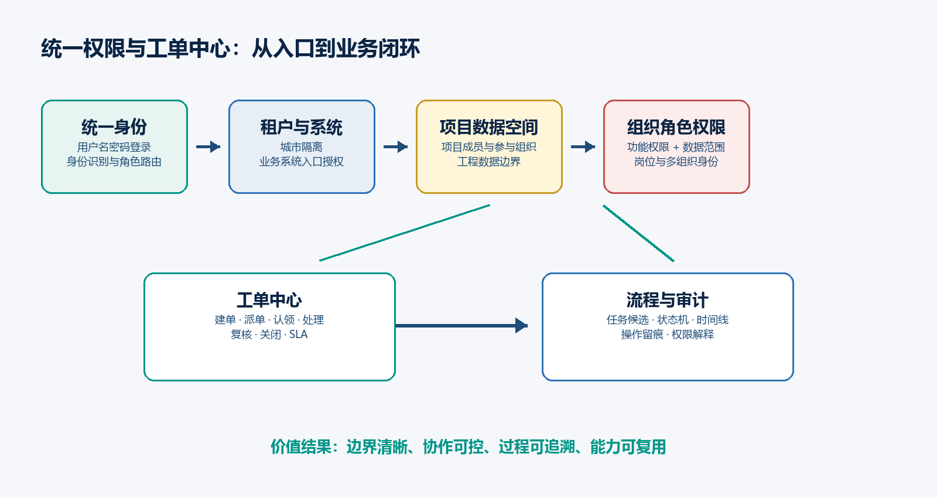
图1 统一权限与工单中心的价值架构
授权链路采用逐层收敛思路：用户先通过身份和租户边界，再通过系统入口、项目成员、组织角色和数据范围，最终获得对具体工单资源的查看或操作能力。任一关键条件不满足，服务端即拒绝。
设计意义
项目被定义为数据权限载体，组织继续表达真实甲方、监管、监理、施工和软件平台方。这样既保留真实组织结构，也能支持同一组织参与多个工程项目。

4.1 当前核心对象
对象 | 产品含义 | 主要边界
租户 | 以城市划分的SaaS客户空间 | 城市之间用户、组织和业务数据隔离
业务系统 | 供水、排水、燃气、供热、道路等系统入口 | 决定用户能否进入某类业务系统
工程项目 | 系统内的施工、改造或建设项目 | 承载项目成员、参与组织和工单数据权限
实体组织 | 总体甲方、业务甲方、监管、监理、施工、平台方 | 表达现实隶属与协作关系
工单 | 问题发现、处置与复核的业务对象 | 固定归属租户、系统、项目和组织上下文

5. 权限系统的业务价值

5.1 组织结构可见且可裁剪
组织管理采用左侧树、右侧明细的结构。用户看到的不是全量数据库组织，而是经过租户边界和数据范围裁剪后的组织树。
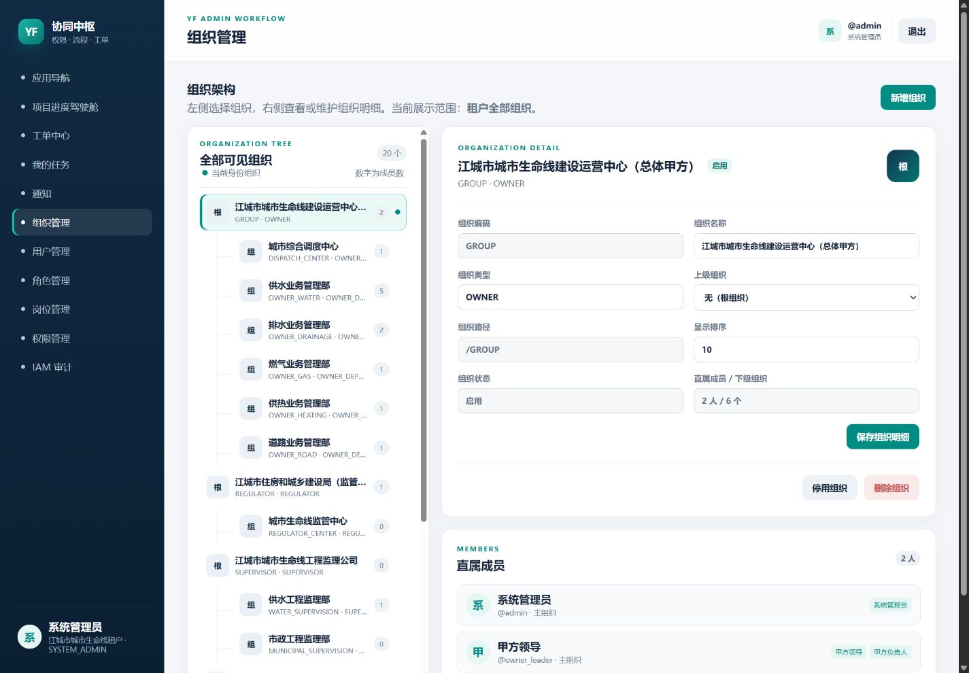
图2 组织树与所选组织明细

5.2 角色、用户和项目关系可以组合
- 用户可以同时属于多个组织；每条组织成员关系可以绑定不同角色和岗位。
- 角色同时包含功能权限和数据范围，支持 ALL、ORG、ORG_AND_CHILD、SELF、CUSTOM 等范围。
- 项目再绑定参与组织和项目成员，使“现实组织身份”与“工程数据访问权”相互独立又能够交叉校验。
- 业务系统入口单独授权，避免仅凭组织或角色就能跨供水、排水、燃气等系统访问。

6. 多业务系统隔离与按需协作价值
平台允许一个城市租户订阅多套生命线系统，并为用户分别授予入口。租户管理员从统一门户进入权限中心、工单中心或已授权业务驾驶舱；具体业务管理员可直接进入对应业务系统。
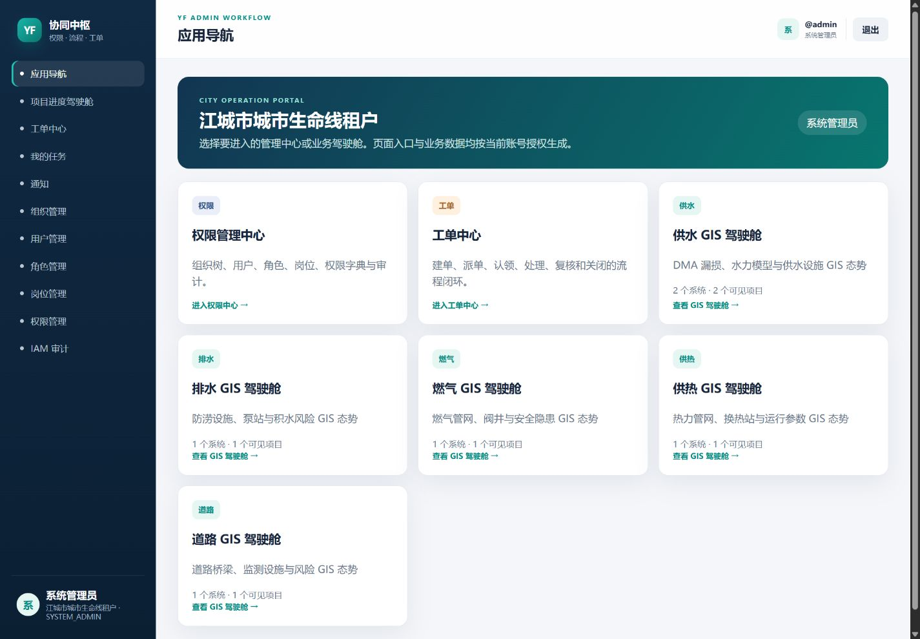
图3 统一应用导航与按身份路由

6.1 供水工单与燃气施工人员的隔离示例
检查项 | 仅有燃气权限的现场人员 | 结果
供水系统入口 | 未授权 | 不能进入供水系统
供水项目成员 | 不是成员 | 不具备项目数据权
供水工单列表 | 系统/项目上下文不匹配 | 列表不可见
供水任务候选 | 候选人与项目成员求交集后被排除 | 不能认领
例外 | 若显式授予供水入口并加入供水项目 | 可按项目角色参与协作

7. 工单中心的业务闭环价值
工单不只是记录问题，而是把系统、项目、组织、处理人、状态、SLA和操作记录绑定在同一个业务对象上。每一步动作都要同时通过功能权限、项目权限、数据范围和状态机校验。
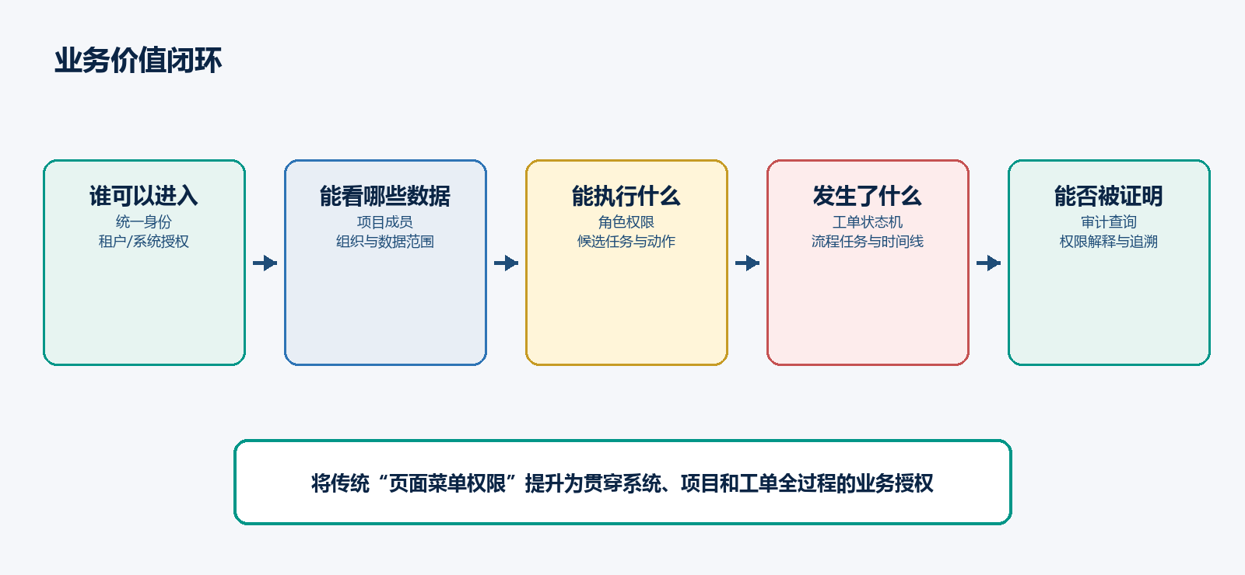
图5 从授权到审计的业务价值闭环

7.1 已形成的标准主流程
阶段 | 责任主体 | 权限与控制价值
建单/提交 | 发起人 | 校验建单权限和当前项目；草稿仅创建者提交
派单 | 调度或项目管理人员 | 目标组织必须属于项目；生成候选任务
认领 | 候选现场人员 | 候选人首人成功，避免多人重复处理
处理/转派 | 当前处理人 | 动作受处理权限、项目成员和状态约束
复核 | 复核人员 | 通过后完成；驳回后回到原处理人继续处置
关闭/归档 | 调度或复核方 | 关闭后主流程不可逆；完整保留时间线

8. 工单过程可追溯与管理价值
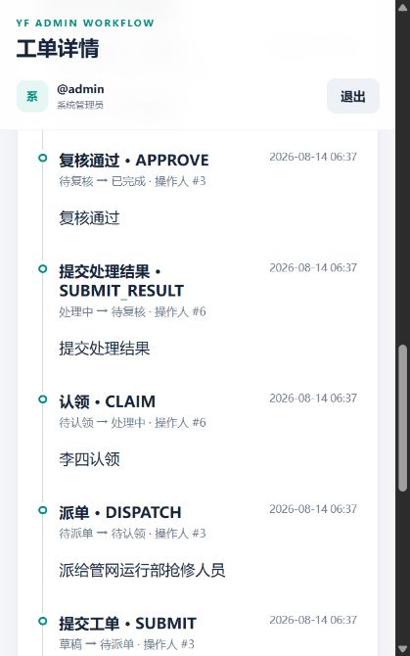
图6 已关闭工单的状态与动作时间线

8.1 对不同参与方的直接价值
参与方 | 可以获得的价值
平台方 | 统一管理租户和系统目录，形成可复用的SaaS治理底座
城市总体甲方 | 跨业务系统查看项目与工单总体情况，同时保留细分业务边界
业务甲方 | 聚焦一个或多个业务方向，掌握所属系统、项目和处置进度
监管/监理 | 按授权项目查看过程、复核结果和审计证据，不获得施工专属操作
施工单位 | 只接收被授权项目的候选任务，认领后明确个人责任与处理时限
系统管理员 | 集中维护组织、用户、角色和数据范围，减少分散配置

9. 对产品建设和交付的价值
价值 | 具体表现 | 可复用场景
统一底座 | 身份、组织、角色、系统、项目、工单共享同一授权上下文 | 供水、排水、燃气、供热、道路等业务
配置复用 | 租户可复用平台模板，再维护本地组织、用户和项目 | 新城市、新业务系统快速搭建演示
演示可解释 | 通过不同账号展示允许、拒绝、跨项目隔离和完整工单流转 | 售前演示、需求评审、用户培训
扩展基础 | 项目、组织和工单均有稳定主键和服务端权限链 | 驾驶舱、GIS、移动端、消息中心
回归基础 | 已有权限、项目和工单自动化测试资产 | 后续迭代防止跨租户/跨系统回归

9.1 建议持续观察的业务指标
- 权限治理：账号开通时长、授权变更可追溯率、逾期授权回收率、跨域拒绝用例通过率。
- 工单效率：派单时长、首次响应时长、按期完成率、复核驳回率、重复转派次数。
- 协同质量：候选人匹配准确率、越权操作拦截数、跨组织协作工单占比、审计问题闭环时长。
- 平台复用：新增租户配置时长、新增业务系统接入时长、共用权限模板覆盖率。
避免虚假收益承诺
当前系统证明的是治理模型和流程闭环可行。效率提升幅度、成本节约金额和SLA改善比例，应在真实项目试运行后通过上述指标测量，不应在演示阶段预设。

10. 当前成熟度与使用边界
总体判断
当前版本已经适合产品演示、需求评审和受控环境下的内部试用；尚不能直接作为生产级多租户SaaS上线。

10.1 当前可稳定演示
- 统一用户名密码登录、平台root选择租户、租户管理员和业务人员按身份路由。
- 组织树、用户多组织、角色权限、岗位、数据范围及主要IAM审计。
- 多业务系统入口隔离、项目参与组织、项目成员和项目角色授权。
- 工单建单、提交、派单、候选认领、处理、转派、复核、驳回、完成和关闭。
- 工单、流程实例和任务继承同一租户、系统和项目上下文。

10.2 生产化前必须继续补齐
优先级 | 需要补齐的内容 | 原因
P0 | 租户安全权限字典、平台root临时支持访问治理 | 防止跨租户配置污染和静默特权进入
P0 | CSRF、登录限流/锁定、MFA/SSO、生产Cookie | 建立认证与会话安全基线
P0 | PostgreSQL、RLS和组合上下文约束 | 形成数据库层租户/系统/项目隔离兜底
P1 | 候选任务最小可见、授权生命周期、职责分离 | 补齐任务体验和高风险授权治理
P1 | 流程定义租户化、幂等与乐观锁、审计防篡改 | 提升流程并发可靠性和证据完整性
P2 | 字段、导出、附件、GIS图层与空间权限 | 支撑真实城市生命线精细化数据管控

11. 最终价值结论
这套系统最重要的价值，不是已经做出了多少管理页面，而是建立了一套可以解释、可以执行、可以验证的业务授权模型：
- 在平台层，用租户和系统入口管理“可以进入哪里”。
- 在项目层，用项目成员、参与组织和项目角色管理“可以参与哪些工程”。
- 在组织与角色层，用功能权限和数据范围管理“可以看什么、可以做什么”。
- 在工单层，把权限判断落到派单、认领、处理、复核和关闭等实际动作。
- 在审计层，保留授权变更和业务动作证据，支撑问题追溯与责任认定。
产品定位
它已经具备成为城市生命线SaaS平台“统一权限与协同流程底座”的核心雏形。下一阶段应优先完成安全隔离和授权治理，再扩展生产级流程可靠性、GIS细粒度权限和运营指标。
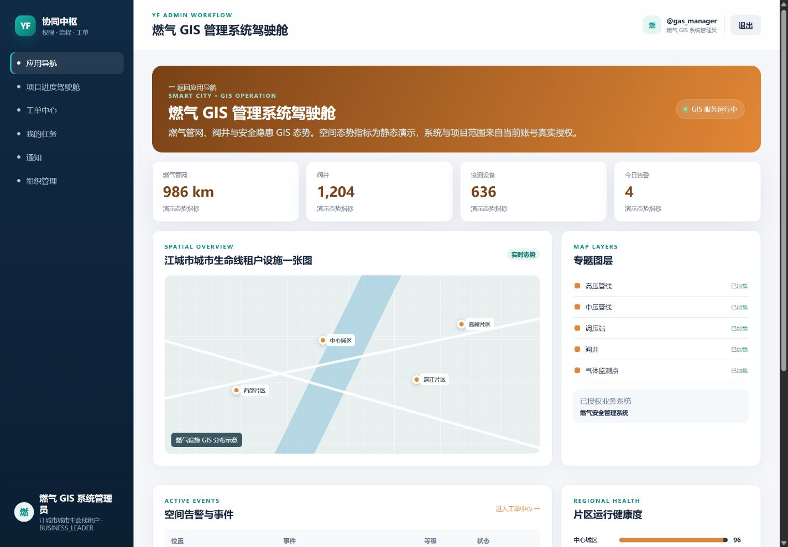
图7 业务管理员按授权进入对应GIS驾驶舱

